METODOLOGÍA PARA LA EVALUACIÓN DE LA APTITUD DEL DEL TERRITORIO DEL MUNICIPIO DE CUERNAVACA

ANÁLISIS DE APTITUD

La evaluación del territorio de Cuernavaca se enmarca en la estrategia de planificación del uso de la tierra con que, las autoridades municipales, orientarán la localización óptima de la población y de las actividades, el manejo de los recursos naturales y áreas protegidas y el desarrollo de sistemas productivos sostenibles y la adecuación y recuperación de tierras.
El análisis constituye un eje fundamental del OET, ya que permite la optimización del uso actual del territorio, al consolidar formas de manejo presentes que sean compatibles con las cualidades y aptitudes del territorio, al mismo tiempo que orienta la búsqueda de alternativas para los casos en que las actuales o pasadas formas de manejo resulten inadecuadas.
La evaluación del uso del territorio se realiza a partir de dos procesos subordinados.
• Evaluación de la aptitud del territorio.
• Evaluación de los conflictos de uso y sus tendencias y determinación de unidades prioritarias de acción.
El objetivo del análisis de aptitud es determinar la posible ocurrencia de conflictos ambientales por la sobreposición de usos del suelo incompatibles, mediante técnicas estadísticas. Éste método ha sido utilizado con éxito en diversos estudios de caso de ordenamiento ecológico en México (OEA/INE, 1992a y b; Maderas del Pueblo, 1994; UAEM, 2003).
Los resultados de los análisis numéricos se plasman en forma gráfica en un mapa de aptitud de uso del suelo relativa para cada sector. Al sumar estos mapas reclasificados en zonas aptas (valor 1) y no aptas (valor 0) se obtiene la representación cartográfica de las áreas con mayores conflictos ambientales y por ende de atención prioritaria para el desarrollo de lineamientos de manejo ambiental que faciliten la resolución de dichos conflictos. Los resultados del análisis facilitan la formulación y discusión de los criterios de manejo ambiental para cada unidad de gestión dentro del programa de ordenamiento territorial.
Sector conservación
Para analizar la aptitud para esta actividad se tomaron en cuenta los siguientes indicadores: presencia de cubierta vegetal natural, riqueza de especies, zonas de importancia para la recarga del acuífero y pendientes altas que limitan el desarrollo de actividades antropogénicas
En el mapa se muestra que las zonas más aptas para la conservación se encuentran distribuidas en su mayoría en el área norte del municipio, en los cerros boscosos que se encuentran dentro del Corredor Biológico Chichinautzin y el Parque Nacional Lagunas de Zempoala, de igual manera las áreas boscosas que descienden por el poniente tienen valores muy altos y son áreas de mayor prioridad por no contar con un decreto que las proteja, las barrancas del poniente de Cuernavaca, que se localizan en la parte rural del municipio. presentaron también valores altos, las barrancas que se localizan hacia el interior de la mancha urbana, presentaron valores menores debido a su mayor grado de perturbación.

Zonas de Vegetación Natural | Condición Favorable | Ponderación
Con Vegetación Natural | Presencia de selva baja caducifolia conservada, selva baja con vegetación secundaria y riparia.  Presencia de vegetación secundaria (neutral). | 0.4
Mayor riqueza de presencia de especies | Presencia de especies | 0.3
Recarga de acuifero | Recarga de acuifero | 0.2
Zonas de alta pendiente | Pendiente -20% | 0.1

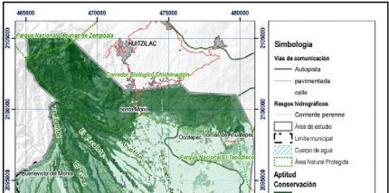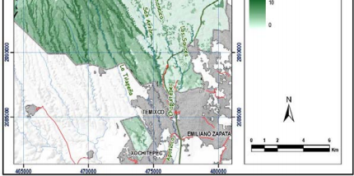
Mapa de aptitud para conservación.

